Caixa:

Veja proposta que será votada na assembleia

Depois de 10 rodadas de negociação com a Comissão Executiva dos Empregados (CEE) da Caixa, iniciadas no dia 8 de julho, a Caixa Econômica apresentou a proposta final para o Acordo Coletivo de Trabalho (ACT) das empregadas e empregados, que, nos dias 3 e 4 de setembro (quinta e sexta-feira) irão para votação em assembleias sindicais da categoria em todo o país.
Veja abaixo alguns destes avanços.

• Promoção por Mérito: retirada do Alcance.Caixa dos critérios para obtenção dos deltas, atendendo reivindicação da CEE. A Caixa também aceitou que os deltas relativos aos anos-base de 2026 e 2027 sejam pagos, respectivamente, em janeiro de 2027 e janeiro de 2028, para que a progressão produza efeitos durante todo o ano, e garantindo a possibilidade de dois deltas, sem a utilização do Alcance.Caixa como critério. Cada delta significa, em média, 2,31% de aumento na remuneração base.
• Carreira e remuneração: criação de um GT com participação das entidades para discutir PFG, PCS, Processos Seletivos Internos e remuneração variável. A CEE cobrou início dos trabalhos logo após a campanha e calendário intensificado ainda em 2026.
• Figital e Genesys: suspensão, até 31 de dezembro, da penalização no Alcance.Caixa relacionada ao tempo de atendimento/transbordo e ampliação do prazo de cinco para dez minutos. Também foi conquistada agenda específica de negociação para discutir o próprio modelo de trabalho, inclusive sobrecarga e o fim do atendimento simultâneo presencial e digital.
• Abono pecuniário de férias: possibilidade de conversão de dez dias em dinheiro independentemente do período de fruição das férias.
• Direito à desconexão: proteção do período fora da jornada, inclusive a proibição do uso de WhatsApp e outras ferramentas de mensagens a qualquer hora do dia e da noite e de qualquer outra ferramenta fora do expediente.
• Pessoas com deficiência: avanço no processo de enquadramento como PCD, inclusive pessoas com TEA, e possibilidade de adequações relacionadas à modalidade de trabalho e de redução de até 25% da jornada para realização de tratamento durante o horário de trabalho.
• Diversidade e equidade: compromissos relacionados à equidade nos processos seletivos, realização periódica do Censo da Diversidade, fortalecimento dos coletivos, equidade de gênero, campanhas antidiscriminatórias e de acessibilidade física, tecnológica e comunicacional.
• Programa Saúde Integral: ampliação para ações de saúde cardiovascular, dependências relacionadas a tabagismo, substâncias e jogos e atendimento especializado e contínuo a partir dos resultados do PCMSO, com custos totalmente cobertos pela Caixa, sem impacto ao Saúde Caixa.
• Ausências permitidas: ampliação de possibilidades relacionadas ao acompanhamento médico de filhos/enteados, tirando o limite de idade de 18 anos e permitindo o uso pelo próprio empregado; maior flexibilidade para utilização das ausências ligadas à paternidade e casamento; e até três dias anuais para exames preventivos de câncer e HPV.
• Licença-saúde: avanço para impedir que a devolução do adiantamento salarial comece enquanto ainda houver recurso contra indeferimento do INSS, além de possibilidade de parcelamento ou compensação em caso de decisão definitiva desfavorável. A proposta da Caixa permite ainda a possibilidade de tornar o adiantamento facultativo.
• Rede do Saúde Caixa: o acordo de reciprocidade com a Cassi, reivindicação antiga da representação dos empregados, amplia potencialmente a rede credenciada e ajuda a enfrentar vazios assistenciais.
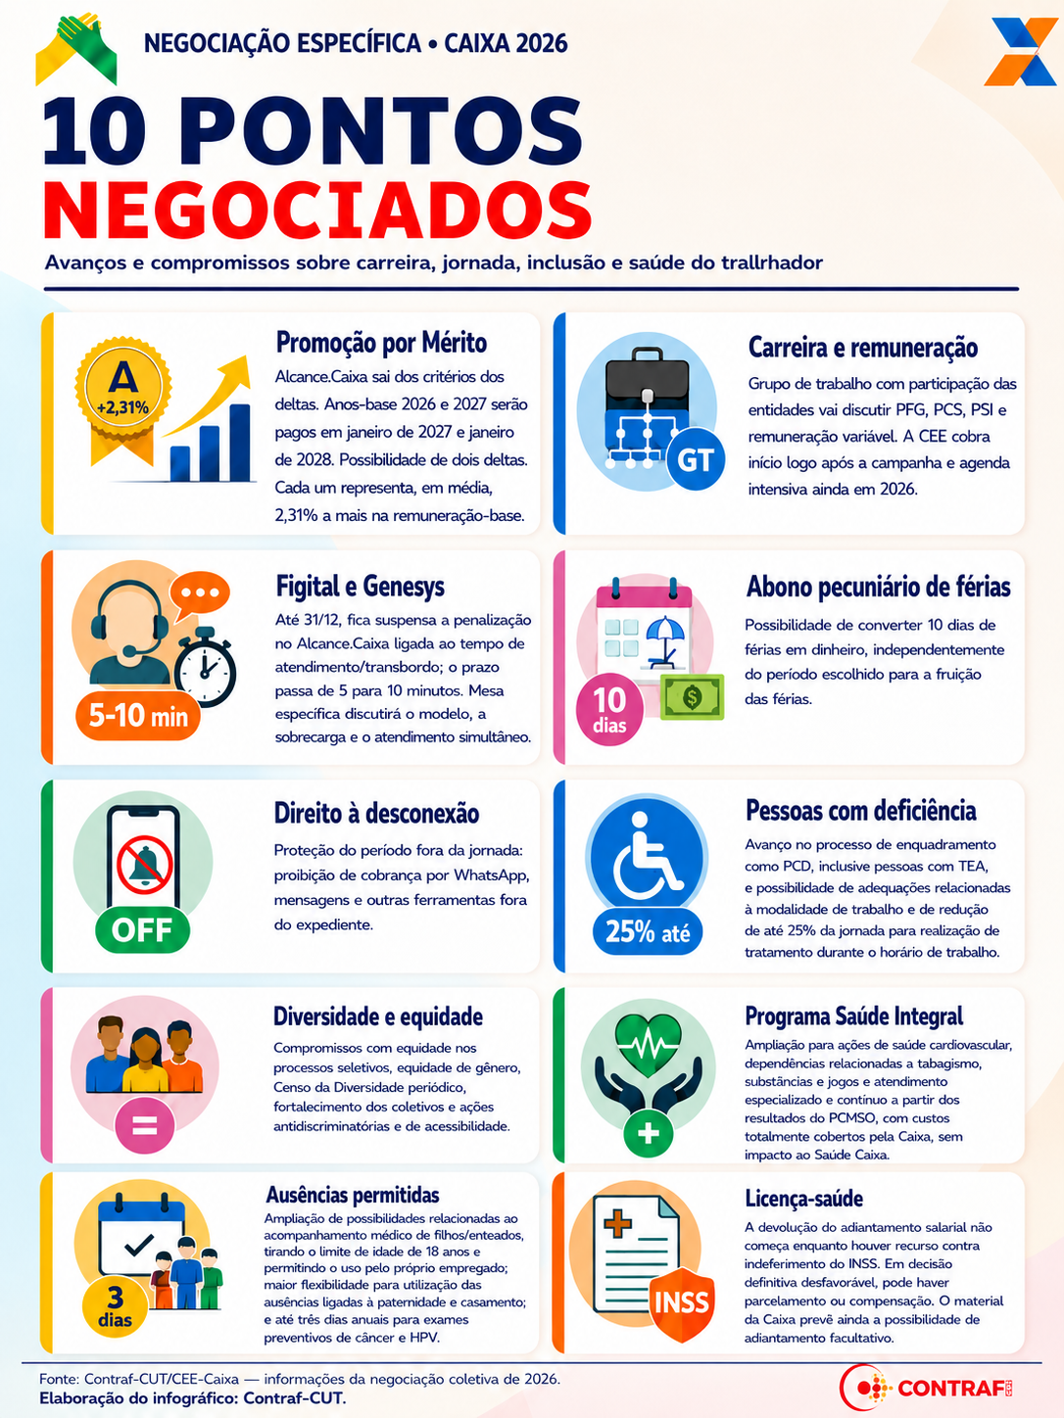

Déficit em 2026
A Caixa afirmou que as mudanças de custeio cobradas dos usuários acrescentariam aproximadamente R$ 190 milhões. O valor é insuficiente para cobrir o déficit projetado para 2026. Para cobri-lo, a Caixa vai entrar com cerca de R$ 540 milhões, com o adiantamento dos valores que ela vai pagar ao plano a título de 13º. E vai iniciar os procedimentos necessários para ampliar o teto de 6,5% para 8% em 2027.
Tanto a ampliação da contribuição da Caixa, quanto a retirada do que a Caixa paga em decorrência das ações judiciais dos usuários do PAMS são reivindicações históricas dos empregados.

Como ficou a proposta do Saúde Caixa
Na proposta, a Caixa vai iniciar os procedimentos necessários para ampliar o teto de 6,5% para 8% em 2027. Isso permitiria que o banco colocasse mais R$ 600 milhões no plano a partir do ano que vem. Na parte dos usuários, o titular da ativa passa para uma contribuição progressiva por idade. Atualmente, todos pagam 3,5% da remuneração base. Na proposta que será votada nas assembleias, os mais jovens passam a pagar 2,7% e o percentual aumenta até 4,5%, conforme a idade.
Os dependentes também passam a pagar de acordo com a faixa etária (entre R$ 480 e R$ 660). O teto familiar passa de 7% a 9% da remuneração base.
Para aposentados e pensionistas, a contribuição do titular passa para 4,5%, os dependentes para R$ 660 e o teto familiar também para 9%.
Em todos os casos, mesmo que se atinja o teto de 9%, há um piso de R$ 50 por usuário. A cobrança visa evitar que haja isenções de pagamento.
Para estimular o uso da telemedicina, que gera menos custos para o plano, esse tipo de consulta passa a ser isento de coparticipação. Internações e tratamentos oncológicos também seguem isentos de coparticipação. O valor da consulta em pronto-socorro subiria dos atuais R$ 75 para R$ 150, e o limite anual por grupo familiar passaria de R$ 3.600 para R$ 4.800.
A proposta prevê ainda recadastramento anual dos titulares e grupos familiares e abertura de um prazo de 90 dias para adesão de titulares que atualmente estejam fora do Saúde Caixa. Encerrado esse período, quem cancelar sua adesão não poderá voltar ao plano.
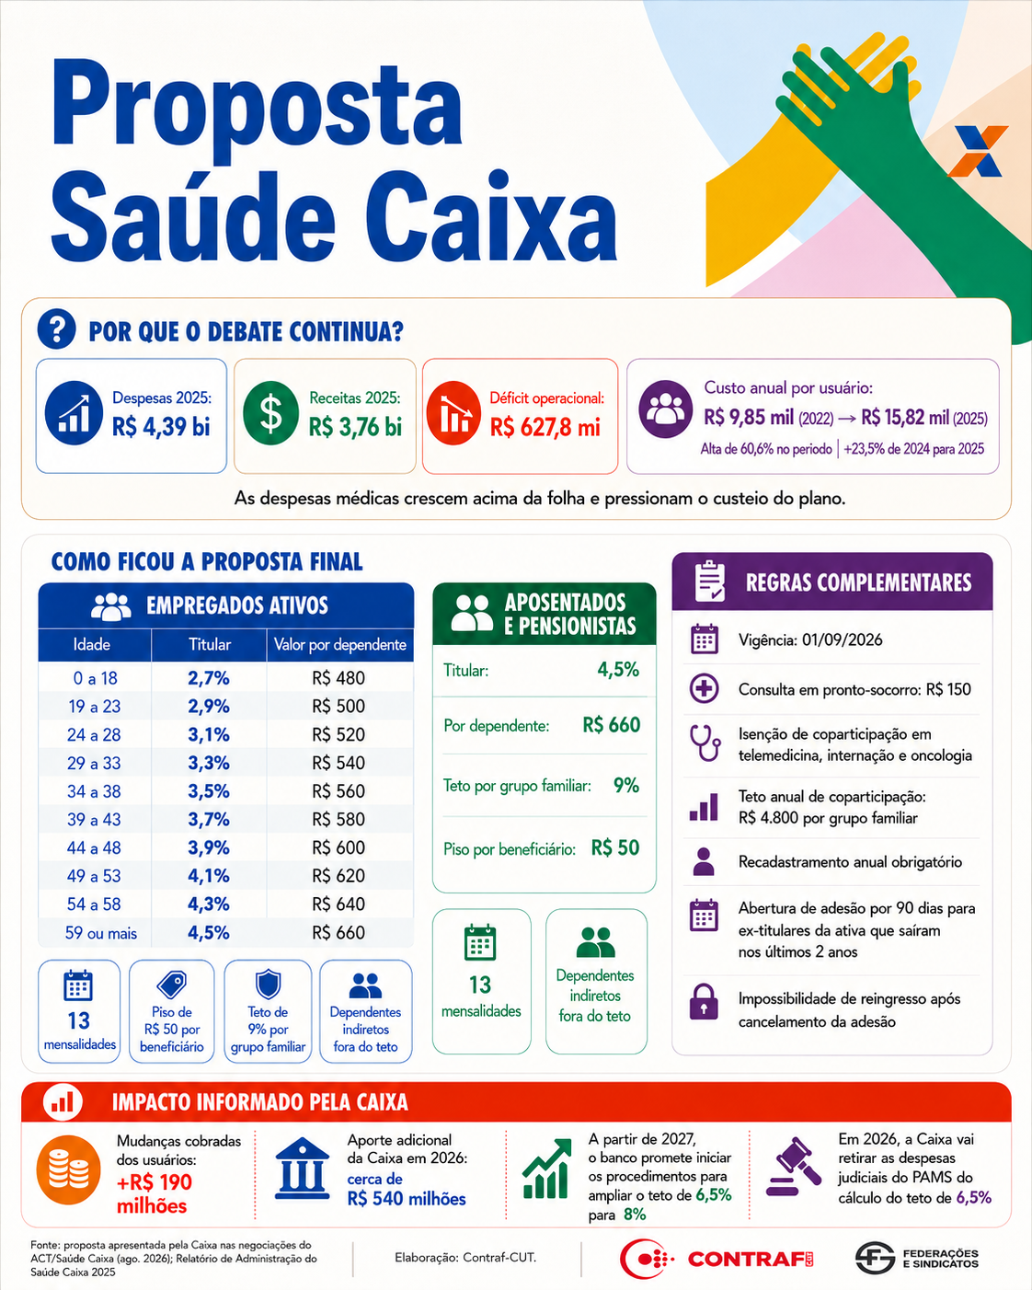

Números do Saúde Caixa
O Relatório de Administração de 2025 mostra que as despesas do Saúde Caixa atingiram R$ 4,39 bilhões, crescimento superior a 22% em apenas um ano, enquanto as receitas ficaram em R$ 3,76 bilhões, aumento de aproximadamente 5%. O resultado foi um déficit operacional de R$ 627,8 milhões. Para cobri-lo, a Caixa irá aportar cerca de 540 milhões, com o adiantamento da parcela do banco referente ao 13º dos anos de 2027 e 2028; além de retirar as despesas do PAMS do teto estatutário, já em 2026.
As despesas médicas crescem em ritmo muito superior à folha. Tanto devido à inflação médica, quanto devido ao aumento do uso do plano. O custo assistencial anual por usuário saltou de aproximadamente R$ 9,85 mil em 2022 para R$ 15,82 mil em 2025, crescimento de 60,6%. Entre 2024 e 2025, o avanço foi de aproximadamente 23,5%.
